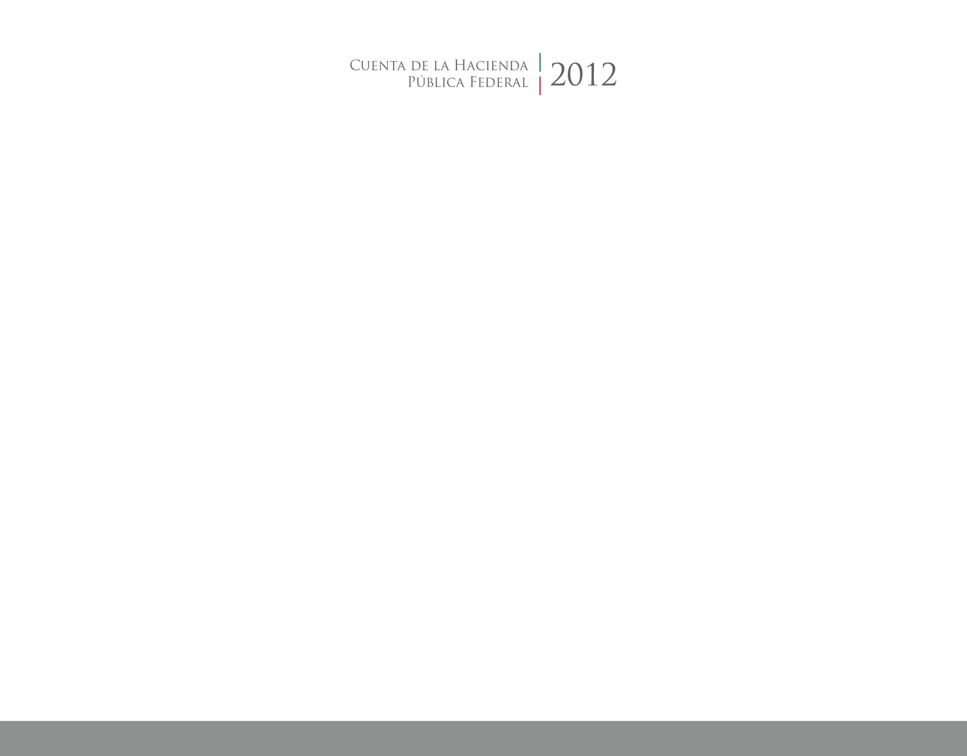

**Información**

**Presupuestaria**

2016

2014





CUENTA PÚBLICA

ENTIDAD FEDERATIVA DE TLAXCALA